**بسم الله الرحمن الرحیم**

پیش گزارش آزمایشگاه فیزیک عالی – دکتر ایرجی زاد

گروه اول – سه شنبه از ساعت 13:30 الی 17:30

آزمایش چهارم

آزمایش اثر ESR

حسین محمدی

401208729

**۱- اصول فیزیکی آزمایش را ذکر کنید.**

اسپین الکترون در برهمکنش به میدان مغناطیسی می تواند دچار شکافتگی شود، مشابه با اثر زیمان ( منتها در اثر زیمان ترازهای خود اتم شکافته می شدند ولی در اینجا ویژه حالات اسپینی شکافته می شوند.) و الکترون که دارای اسپین یک دوم است، به دو تراز شکافته می شود.

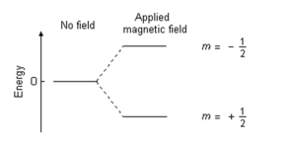

شکل ۱: شکافتگی حالات اسپینی الکترون در حضور میدان مغناطیسی

هرچه میدان مغناطیسی اعمال شده بیشتر باشد، شکافتگی بیشتر است و در میدان های چند تسلایی، شکافتگی انرژی فوتونهای رادیویی را دارد.

در این آزمایش ما میدان قوی به الکترون منفرد مولکول DDPH اعمال می کنیم و پس از شکافتگی ترازهای اسپینی، میدان مغناطیسی ای اعمال می‌کنیم (میدان RF که از سیم‌پیچ دور نمونه ایجاد می شود و در واحد کنترل تنظیم می شود.) که فرکانس فوتوهای تابشی اش (v) به قدری باشد که انرژی فوتونها، دقیقا اختلاف انرژی میان دوتراز شکافته شده، شود (رابطه زیر). در این صورت الکترون های حالت پایه با جذب فوتون به حالت برانگیخته می روند و پدیده ی تشدید یا رزونانس رخ می دهد.



این تغییر تراز الکترون ها اثر محسوس فیزیکی هم دارد، زیرا که شار مغناطیسی کاهش می یابد و مطابق قانون القای فارادی، یک ولتاژ درون مدار شامل نمونه القا می شود.

**۲- کاربرد این پدیده را ذکر کنید.**

از کاربردهای این پدیده که با جستجو در اینترنت پیدا کردم می توان به این موارد اشاره کرد:

* شناسایی مراکز فلزی در پروتئین ها (چرا که مراکز فلزی دارای الکترون آزاد هستند و با اثر تشدید می توان آنها را شناسایی کرد.)
* تشخیص نواقص شبکه ای در ساختار بلورها (بازهم وجود الکترون آزاد در جایی از شبکه که ناقص است، باعث می شود آن را شناسایی کنیم.)
* کنترل کیفی محصولات
* استرلیزه کردن ابزار پزشکی
* تعیین ساختار مواد پارامغناطیس
* پرتودهی
* همچنین ضریب ژیرومغناطیس الکترون را هم توانستیم در این آزمایش حساب کنیم.

**۳- نمونه مورد آزمایش چیست و چه ویژگی دارد؟**

همانطور که در دستور کار ذکر شده، نمونه «دی فنیل پیکریل هیدرازیل یا DDPH است با فرمول شیمیایی $C_{18}H_{12}N_{5}O_{6}$ که دارای یک الکترون آزاد می باشد و در شکل زیر آمده است:

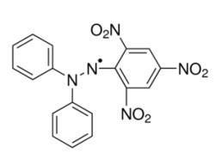

شکل ۲: ساختار DDPH

توجه داشته باشید که این ساختار پایدار است و الکترون آزاد پیوند تشکیل نمی دهد یا از ساختار جدا نمی شود و به همین دلیل است که برای آزمایش تشدید الکترون خیلی این مولکول مناسب است.

**۴- چگونه میدان مغناطیسی ثابت و متغیر ایجاد می کنیم؟**

برای ایجاد میدان ثابت از پیچه هلمهولتز استفاده می کنیم که دو سیم پیچ دایره ای هستند به شعاع R که مرکزشان به فاصله R از یکدیگر است و با عبور جریان یکسو و یکسان در هردو سیم‌پیچ، میدان مغناطیسی یکنواختی در مرکز آن ایجاد می شود و می توان دید که گرادیان میدان در جهت عمود بر سیم پیچ صفر است و مشتق دوم هم در این جهت صفر است. در زیر شکل پیچه هلم هولتز را مشاهده می کنید.

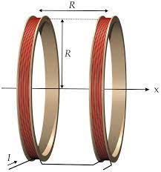

شکل 3: پیچه هلمهولتز و ساختار آن

و برای میدان متغیر با زمان از سیملوله استفاده می کنیم و میدانیم که میدان سیملوله متناسب با جریان آن است و اگر از جریان متناوب استفاده کنیم، یک میدان متغیر هم خواهیم داشت.